1.Describe en lenguaje natural qué estructuras, conceptos y algoritmos de la Unidad Temática pueden aplicarse para resolver este problema práctico:

* Si utilizamos grafo no dirigido: Representamos las zonas como vértices y las distancias entre ellas como aristas en un grafo no dirigido.
* Árbol abarcador de costo mínimo: Queremos encontrar un árbol que conecte todas las zonas con la menor suma de distancias posibles.
* Algoritmo de Prim o Kruskal: Estos algoritmos encuentran el MST en un grafo no dirigido. El algoritmo de Prim comienza con un vértice inicial y agrega aristas de menor peso para expandir el árbol. Kruskal, ordena todas las aristas y las agrega al MST si no forman un ciclo.
* Un camino es una secuencia de vértices v1, v2, ..., vn, tal que (vi, vi+1) es una arista.

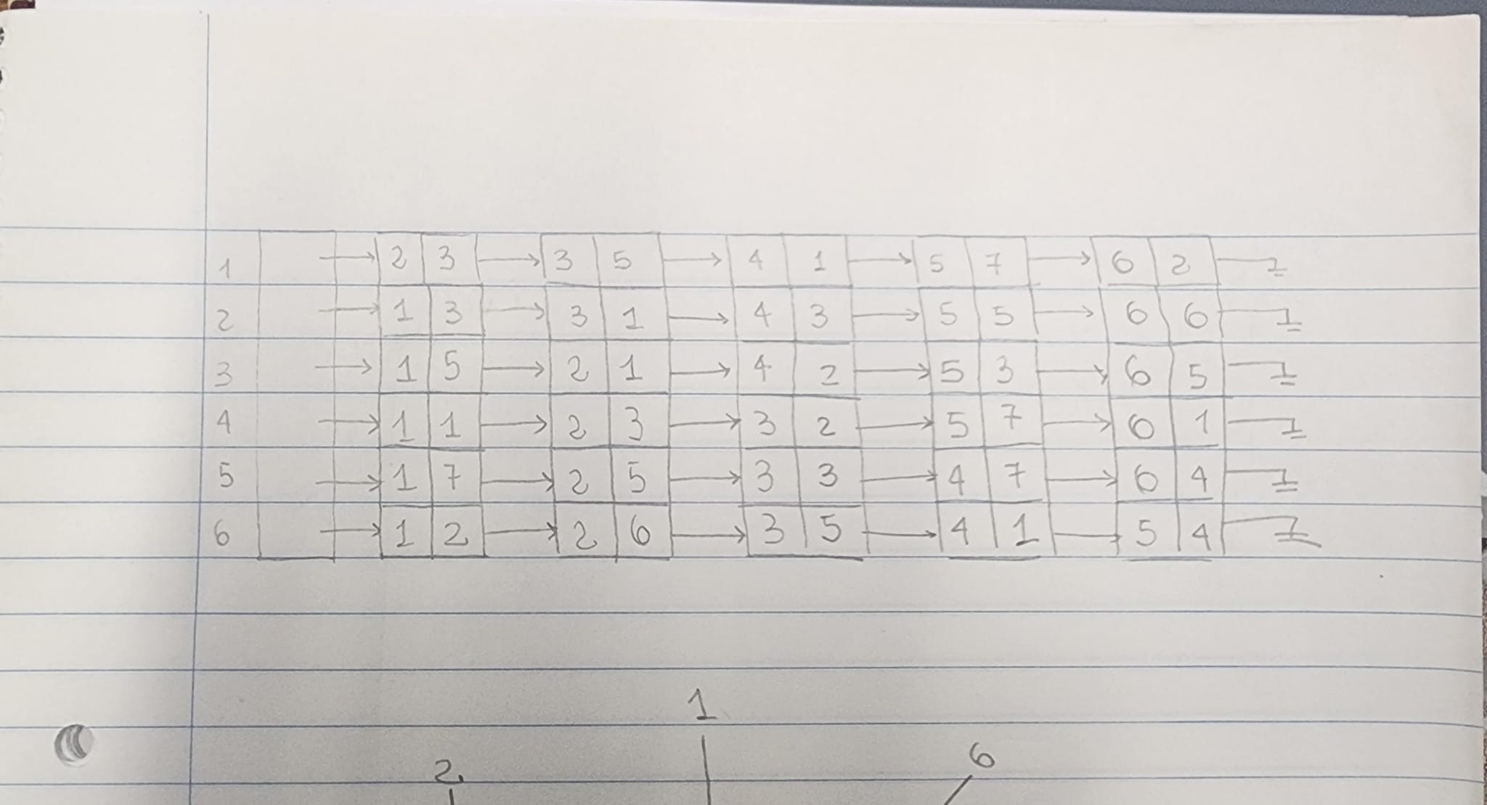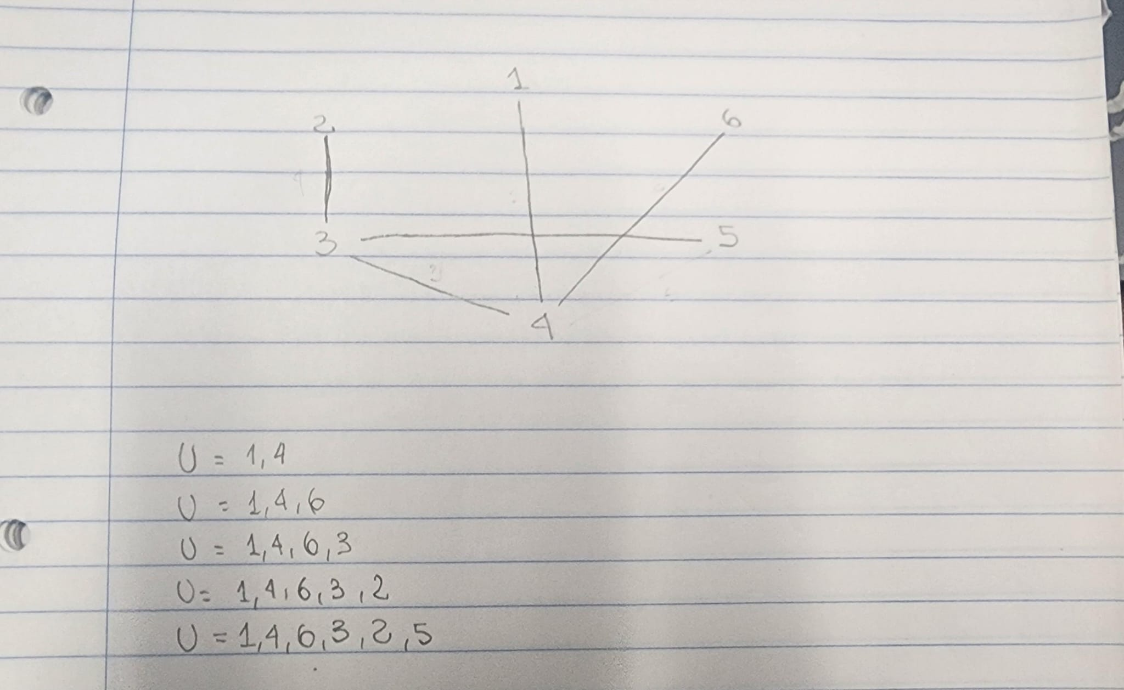

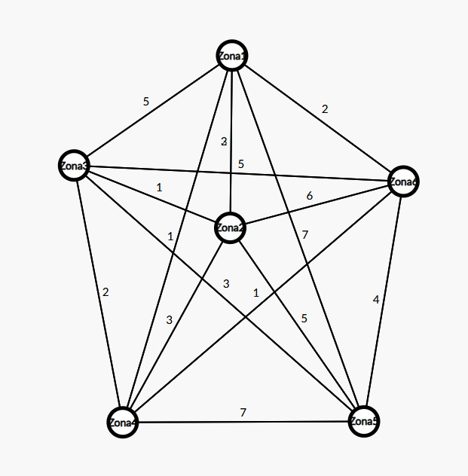

Ejercicio 2:

Método prim(conjunto de aristas T)

U: conjunto de vértices (nodos en el árbol parcial)

V: conjunto de vértices (todos los nodos del grafo)

u, v: vértices

COMIENZO

T.Vaciar;

U.Agregar(1);

MIENTRAS U != V hacer

(u, v) := encontrarAristaMinima(grafo, U, V);

T.Agregar(u, v);

U.Agregar(v);

FIN MIENTRAS

RETORNAR T;

FIN Método

Método encontrarAristaMinima(grafo, U, V)

aristaMinima := NULL;

costoMinimo := INFINITO;

PARA CADA vértice u EN U HACER

PARA CADA vértice v EN V HACER

SI v NO está en U ENTONCES

costo := obtenerCosto(grafo, u, v);

SI costo < costoMinimo ENTONCES

aristaMinima := (u, v);

costoMinimo := costo;

FIN SI

FIN SI

FIN PARA

FIN PARA

RETORNAR aristaMinima;

FIN Método

3-Caso de Prueba 1: Grafo Completo con 4 Zonas

Entradas: Matriz de adyacencia con distancias entre 4 zonas.

Proceso: Ejecutar el algoritmo de Prim.

Salida Esperada: Árbol de expansión mínima con 3 aristas.

Caso de Prueba 2: Grafo con Nodos Aislados

Entradas: Grafo donde algunas zonas no están conectadas.

Proceso: Ejecutar el algoritmo de Prim.

Salida Esperada: Identificar que el grafo no está completamente conectado y devolver un error o resultado parcial.

Caso de Prueba 3: Grafo con Distancias Iguales

Entradas: Grafo donde todas las distancias son iguales.

Proceso: Ejecutar el algoritmo de Prim.

Salida Esperada: Árbol de expansión mínima puede tener múltiples soluciones equivalentes.